МИНИСТЕРСТВО ОБРАЗОВАНИЯ И НАУКИ

РЕСПУБЛИКИ ДАГЕСТАН

367001, г.Махачкала, ул. Даниялова, 32, тел.: (8722)67-18-48, e-mail: dagminobr@e-dag.ru

№ 06-4001/ 01-18/20 от 08.05.2020г. | Руководителям муниципальных органов управления образованием и общеобразовательных организаций, подведомственных Министерству образования и науки Республики Дагестан
Во исполнение Указа Президента Российской Федерации от 2 апреля 2020 г. N 239 "О мерах по обеспечению санитарно-эпидемиологического благополучия населения на территории Российской Федерации в связи с распространением новой коронавирусной инфекции (COVID-19)" и в целях обеспечения оптимальных условий реализации основных образовательных программ начального общего, основного общего, среднего общего образования Министерство образования и науки Республики Дагестан рекомендует завершить 2019/2020 учебный год для 1 – 11 классов 25 мая 2020 года.
Образовательным организациям в установленном порядке внести изменения в основные общеобразовательные программы, в том числе учебные планы, календарные учебные графики, рабочие программы учебных курсов, дисциплин, модулей, учитывая деятельность в условиях режима повышенной готовности и действий ограничительных мероприятий по противодействию распространению новой коронавирусной инфекции. При продолжении до конца учебного года дистанционного обучения в образовательных организациях необходимо обеспечить соблюдение всех установленных норм, направленных в территории рекомендаций: реализация дифференцированного подхода, индивидуализация образовательного процесса, недопущение перегрузки заданиями обучающихся, обеспечение сохранности здоровья детей, соблюдение требования к продолжительности непрерывного применения технических средств обучения и др.
Обращаем внимание, что ответственность за реализацию в полном объеме образовательных программ и федеральных государственных стандартов в соответствии с частью 7 статьи 28 Федерального закона от 29 декабря 2012 года «Об образовании в Российской Федерации» несет руководитель образовательной организации.
Первый заместитель министра 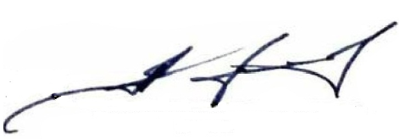 Ш. Алиев

Исп. Шабанова Л.Ю.

